Федеральное государственное бюджетное образовательное учреждение высшего образования «Красноярский государственный медицинский университет имени профессора В.Ф. Войно-Ясенецкого»
Министерства здравоохранения Российской Федерации
ФГБОУ ВО КрасГМУ им. проф. В.Ф. Войно-Ясенецкого Минздрава России

Кафедра управления и экономики фармации с курсом ПО

Реферат
на тему
Связь баланса с другими отчетными формами

Выполнил:
ординатор кафедры УЭФ
специальности 33.08.02 Управление и экономика фармации
Ф.И.О. Бобрикова Алла Семеновна

Красноярск
2021

СОДЕРЖАНИЕ

ВВЕДЕНИЕ 3
1. БУХГАЛТЕРСКИЙ УЧЕТ И ОТЧЕТНОСТЬ В АПТЕКЕ 5
2. БУХГАЛТЕРСКИЙ БАЛАНС КАК ФОРМА ОТЧЕТНОСТИ В АПТЕКЕ 11
3. ВЗАИМОСВЯЗЬ БАЛАНСА С ДРУГИМИ ФОРМАМИ БУХГАЛТЕРСКОЙ ОТЧЕТНОСТИ 13
ЗАКЛЮЧЕНИЕ 19
СПИСОК ЛИТЕРАТУРЫ 20

ВВЕДЕНИЕ

Аптечная организация - организация, структурное подразделение медицинской организации, осуществляющие розничную торговлю лекарственными препаратами, хранение, перевозку, изготовление и отпуск лекарственных препаратов для медицинского применения.
Аптечные учреждения занимаются розничной торговлей лекарственными средствами, их изготовлением и отпуском.
Аптечное организация (аптека) является одновременно и предприятием розничной торговли, и предприятием, оказывающим услуги населению (например, услуги проката изделий медицинского назначения), и производственным предприятием (производственная аптека, изготавливающая лекарства по рецептам врачей).
Под хозяйственным учетом следует понимать научно обоснованную систему отражения хозяйственных процессов в количественных и качественных показателях, необходимых для планового руководства и контроля за сохранностью и правильным использованием всех орудий и средств производства, т. е. всей собственности.
Главной задачей учета является систематический контроль за выполнением плановых заданий. Без правильного, хорошо организованного учета невозможно эффективное управление аптечной организацией. В связи с этим учет должен постоянно отражать различные учетные сведения, характеризующие ход выполнения плана в целом и по отдельным его показателям, выявлять отклонения от плановых заданий с целью принятия мер для устранения выявленных недостатков в работе.
Учет служит основанием для разработки новых текущих и перспективных планов. Он обеспечивает контроль за сохранностью собственности, так как с помощью учета можно наблюдать за движением всех денежных и товарно-материальных ценностей и находить пути к более рациональному и экономному расходованию средств. Учет способствует укреплению хозяйственного расчета.
Целью данной работы является рассмотрение особенностей баланса как формы отчетности аптеки, изучение взаимосвязи баланса и других форм бухгалтерской отчетности.
Задачами работы является:
- выявление сущности учета, видов учета;
- изучение особенностей бухгалтерского учета в аптеке;
- выявить роль бухгалтерского баланса как формы бухгалтерской отчетности в аптеке;
- изучить взаимосвязь баланса и других форм бухгалтерской отчетности.

1. БУХГАЛТЕРСКИЙ УЧЕТ И ОТЧЕТНОСТЬ В АПТЕКЕ
Объектами бухгалтерского учета в аптеках являются:
- Хозяйственные средства,
- Источники формирования хозяйственных средств,
- Хозяйственные процессы.
Хозяйственные средства, независимо от типа аптек и форм собственности, по назначению и использованию делятся на три группы:
- основные;
- оборотные;
- отвлеченные.
На рисунке 1 показана классификация хозяйственных средств аптеки.

ХОЗЯЙСТВЕННЫЕ СРЕДСТВА

ОСНОВНЫЕ ОБОРОТНЫЕ ОТВЛЕЧЕННЫЕ

Здания и сооружения Денежные средства Взносы в бюджет

Транспортные средства Товары Отчисления в фонд
предприятия
Машины и оборудование Прочие активы:

Тара Убытки
Лек. растит. сырье
Вспомогат. материал
Инвентарь и хоз.
принадлежности Прочие отчисления
Топливо
Горючее
Строительные
материалы
Прочие оборотные
материальные
ценности.

Рисунок 1 - Структура хозяйственных средств аптеки

Аптека осуществляет обособленный учет основных и каждого вида оборотных средств.
Отвлеченные средства - это условный объект бухгалтерского учета, который определяет величину хозяйственных средств, изъятых по тем или иным причинам из хозяйственного оборота. Они не принимают участия в хозяйственной деятельности, но отражаются в системе бухгалтерского учета. Это в основном – использование прибыли на платежи в бюджет, создание специальных фондов и др. направления текущего использования прибыли.
Классификация хозяйственных средств по источникам формирования представлена на рисунке 2.

ИСТОЧНИКИ ХОЗЯЙСТВЕННЫХ СРЕДСТВ

СОБСТВЕННЫЕ ЗАЕМНЫЕ

Уставный капитал Кредиты (ссуды) банков

Прибыль Обязательства по расчетам

Бюджетное финансирование перед поставщиками

Фонды предприятия с бюджетом

Целевое финансирование по страхованию

Резервы предстоящих платежей перед рабочими и служащими
по оплате труда
Безвозмездное выделение материальных
и денежных средств с прочими кредиторами.

Рисунок 2 - Источники хозяйственных средств

Основными источниками формирования хозяйственных средств являются собственные, т.е. принадлежащие аптеке, средства. Максимальную долю в них занимает уставный капитал. Если аптека является муниципальной, то уставный капитал – это средства, выделенные муниципальной аптеке в момент ее открытия безвозмездно для оборудования, оснащения, закупки товаров и т.д.
Уставный капитал акционерного общества складывается из средств, внесенных акционерами (участниками). Он является коллективной собственностью акционерного общества, как юридического лица, выступая фондом собственных средств акционерного общества. В тоже время является собственностью каждого акционера.
Величину уставного капитала указывают в Уставе аптеки при ее регистрации независимо от того, какова у аптеки форма собственности. Сумма уставного капитала остается неизменной в течение всего времени функционирования аптеки; изменить величину уставного фонда можно только с согласия собственника аптеки (муниципалитета, акционеров и т.п.) с одновременным изменением этого раздела Устава [4,9].
Пополняться собственные средства могут за счет безвозмездного бюджетного или иного финансирования, за счет прибыли, фондов и резервов, создаваемых самим предприятием.
Заемные средства – это временные средства, предоставленные аптеке банками в виде кредита (они показываются в балансе отдельно) и другими кредиторами. Таким образом, заемные средства представляют собой обязательства аптеки по расчетам:
- с банком;
- с поставщиками;
- с бюджетом;
- с рабочими и служащими;
- с др. кредиторами.
Кроме учета хозяйственных средств по составу, размещению и источникам образования, аптека ведет бухгалтерский учет хозяйственных процессов.
Среди хозяйственных процессов, совершаемых в аптеке, можно выделить три группы: покупка хозяйственных средств, приемка их в аптеке и подготовка к реализации, реализация и прочее выбытие .

Хозяйственные процессы в аптеке

Покупка хоз средств. Прием товарно-материальных Реализация товара и
ценностей. Подготовка товара др. ценностей; прочее
к реализации выбытие

Рисунок 3 - Хозяйственные процессы в аптеке

Основанием для отражения движения любого объекта бухгалтерского учета должны быть соответствующим образом оформленные документы. Документы, оформление которых не соответствует предъявляемым требованиям, не принимаются бухгалтером к отражению в учете.
Под имуществом организации понимаются основные средства, нематериальные активы, финансовые вложения, производственные запасы, товары, прочие запасы, денежные средства и финансовые активы.

Имущество подразделяется:

- по характеру использования - на основной и оборотный капиталы.

- по источникам формирования - на собственный капитал и обязательства.
Правовой режим имущества означает существование внутри основных правовых форм (собственности, хозяйственного ведения, оперативного управления) особых правил реализации правомочий по владению, пользованию, распоряжению имуществом в ходе хозяйствования.
Правовой режим имущества не следует воспринимать только с позиций распорядительных возможностей субъекта. В хозяйственной деятельности он проявляется в установлении особых правил учета данного имущества, порядка погашения его стоимости, отнесения стоимости имущества на себестоимость выпускаемой продукции, переоценки и др. Правовой режим может устанавливаться в отношении:
а) отдельных видов имущества, выделяемых по экономическим и (или) юридическим признакам;
б) фондов, когда имущество обособляется и учитывается по особым правилам;
в) капиталов и резервов, формируемых в страховых и иных целях, когда закон требует либо допускает их создание.
Установление единых правил в отношении правового режима отдельных видов имущества, фондов, капиталов, резервов объясняется в первую очередь публичными интересами, заставляющими унифицировать данные нормы для создания однотипного решения вопросов налогообложения; формирования единых институтов хозяйствования (например, одинакового правового значения уставного, резервного капитала и др.); ведения бухгалтерского учета в организациях по единым правилам для того, чтобы удобнее было контролировать исполнение обязательств перед государством. Имущество и обязательства организации отражаются в бухгалтерском балансе. Он характеризует имущественное и финансовое положение организации по состоянию на отчетную дату. Баланс представляет данные о хозяйственных средствах организации, именуемых активами, и их источниках - пассивах. К активам относятся основные средства, нематериальные активы, финансовые вложения, запасы, дебиторская задолженность, денежные средства, находящиеся на счетах и в кассе. В законодательстве используется также понятие "чистые активы" (например, для оценки степени ликвидности организации). Чистые активы - это величина, определяемая путем вычитания из суммы активов суммы обязательств. При исчислении величины чистых активов все организации в настоящее время руководствуются порядком, изложенным в приказе Минфина России от 28 августа 2014 года №84н «Об утверждении Порядка определения стоимости чистых активов».
В составе пассивов учитываются капиталы и резервы организации, долгосрочные (подлежащие погашению более чем через 12 месяцев) и краткосрочные заемные средства, кредиторская задолженность и др. Правильность учета активов и пассивов организации имеет важное значение, а их соотношение характеризует имущественное и финансовое положение организации. Так, превышение пассивов над активами является одним из признаков несостоятельности (банкротства) организации.
Имущество для отражения в бухгалтерском учете подлежит оценке.
Оценка — это придание объекту учета денежной стоимости.
Организация осуществляет оценку имущества в валюте, действующей на территории России, т. е. в рублях.
Определение денежной стоимости имущества путем суммирования затрат называется калькуляцией.
Бухгалтерский учет имущества допускается вести в суммах, округленных до целых рублей. Возникающие при этом суммовые разницы могут быть отнесены на финансовые результаты организации.

2. БУХГАЛТЕРСКИЙ БАЛАНС КАК ФОРМА ОТЧЕТНОСТИ В АПТЕКЕ

В современной России основной частью финансовой отчетности является бухгалтерский баланс. При помощи бухгалтерского баланса производится финансовый анализ состояния экономического объекта, выявляются его ильные и слабые стороны, имеется возможность контроля текущих дел и пр. 8 июля 1898 года можно считать началом бухгалтерской отчетности в России, в этот день было утверждено положение о государственном промысловом налоге. Оно отражало некоторые статьи баланса, относящиеся к бухгалтерской отчетности.
«Баланс (от лат. bis-дважды и lanx-чаша весов) может быть определен как перечень остатков по счетам на определенную дату». По мнению Новодворского В.Д. «Бухгалтерский баланс – это сгруппированный в определенном порядке и обобщенные сведения о величине средств организации на конкретный момент времени».
Бакаев А.С. утверждает, что «бухгалтерский баланс представляет сведения об экономических ресурсах (актив) и источниках их привлечения (пассив) и позволяет оценить имущественное положение организации, ее платежеспособность и финансовую независимость от кредиторов».
По мнению Набиуллина А.Ф., «бухгалтерский баланс – элемент метода бухгалтерского учета, представляющий экономическую группировку имущества по составу и размещению и источникам его формирования на определенную отчетную дату».
В бухгалтерском учете слово «баланс» имеет двоякое значение: – наиболее важная форма бухгалтерской отчетности, показывающая состояние средств организации в денежной оценке на определенную дату; – равенство итогов, когда равны итоги записей по аналитическим счетам и соответствующему синтетическому счету, итоги актива и пассива бухгалтерского баланса. Равные итоги формы по активу и пассиву располагаются по большей части на одном уровне, занимая строго горизонтальное положение подобно коромыслу весов, находящихся в положении равновесия. В отличие от балансов, используемых при планировании и анализе, бухгалтерский баланс представляет собой систему моментных показателей, характеризующих состояние средств организации на определенную дату.
Современная форма баланса имеет вид сводной таблицы, в которой находят отражение два равновеликих понятия – активы, то есть ресурсы, которыми располагает организация, и источники их образования
В экономике любого государства баланс выполняет важные функции:
– баланс знакомит собственников, менеджеров и других лиц, связанных с управлением, с имущественным состоянием организации;
– по балансу определяют, способна ли организация выполнить свои обязательства перед третьими лицами или ей грозят финансовые трудности;
– по балансу определяют конечный финансовый результат деятельности организации в виде наращивания собственного капитала за отчетный период, по которому судят о способности руководителей сохранить и приумножить вверенные им материальные и денежные ресурсы;
– на показателях, приведенных в балансе, строится оперативное финансовое планирование любой организации, осуществляется контроль за движением денежных средств;
– данные баланса широко используются налоговыми службами, кредитными учреждениями и органами государственного управления».
Исходя из вышесказанного мы можем сделать вывод, что бухгалтерский баланс является одним из важнейших источников получения информации о финансовом состоянии организации, кроме того он играет важную роль в предпринимательской деятельности любого предприятия. Благодаря тому, что бухгалтерский баланс претерпевает эволюционное развитие, бухгалтерская отчетность приближается к международным стандартам.

3. ВЗАИМОСВЯЗЬ БАЛАНСА С ДРУГИМИ ФОРМАМИ БУХГАЛТЕРСКОЙ ОТЧЕТНОСТИ

В соответствии с Федеральным законом «О бухгалтерском учете» от 06. 10. 12 № 402-ФЗ и ПБУ 4/99 «Бухгалтерская отчетность организации», а также с приказом Минфина России от 02 июля 2010 г. № 66 н «О формах бухгалтерской отчетности организации» в состав бухгалтерской отчетности включаются:
– Бухгалтерский баланс;
– Отчет о прибылях и убытках;
– Отчет об изменениях капитала;
– Отчет о движении денежных средств;
– Пояснение к бухгалтерскому балансу;
– Отчет о целевом использовании полученных средств.
В условиях рыночной экономики значение баланса очень велико, что его часто выделяют в самостоятельную отчетную единицу, дополнением к которой является совокупность всех других форм бухгалтерской отчетности.
Роль прочих форм бухгалтерской отчетности состоит в расшифровки данных, которые содержатся в балансе. Если в указанных отчетных формах отражаются показатели, характеризующие ту или иную роль деятельности организации, то в балансе представлено состояние всех средств организации. В основу построения баланса положена классификация хозяйственных средств.
Все формы бухгалтерской отчетности взаимосвязаны между собой.
Показатели отчетности объединяются в соответствующие формы, каждая из которых имеет самостоятельное значение и, в тоже время, связана (или как говорят на бухгалтерском языке – взаимоувязана) с другими формами отчетности.
Взаимосвязь отчетных форм имеет логический и информационный характер.
Логическая взаимосвязь обусловлена методологически системой учета, системой бухгалтерских записей, основанной на принципе двойственности (принцип двойной записи). Суть ее состоит во взаимодополнении и взаимной корреспонденции отчетных форм, их разделов и статей.
Некоторые наиболее важные балансовые статьи расшифровываются в сопутствующих формах отчетности: в отчете об изменении капитала (форма N 3), отчета о движении денежных средств (форма N 4), в Приложении к бухгалтерскому балансу (форма N 5). Расшифровку других показателей можно найти в аналитическом учете.
Информационные связи представлены соотношениями между отдельными показателями отчетных форм, их разделов и статей. В бухгалтерском балансе статьи актива и пассива – взаимосвязаны, что обусловлено содержанием баланса; который (как отчетная форма) представляет собой характеристику финансово-хозяйственных средств организации по составу и размещению с одной стороны и по источникам формирования с другой.
На рис 2. показана взаимосвязь статей баланса (объединенных в разделы), определяющая горизонтальную структуру баланса.

Актив Пассив
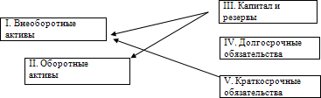
Рисунок 4 - Горизонтальные связи статей баланса.

Рассмотрим общие внутренние присущие балансу, взаимосвязи.
1. Сумма итогов всех разделов актива баланса равна сумме итогов разделов пассива баланса:
актив (I + II)=пассив (III + IV +V)(1)
Количественно это соотношение выражает основную идею баланса: одна и та же сумма средств предприятия представлена в двух разрезах – по составу и размещению и по источникам образования.
2. Сумма собственных средств превышает величину внеоборотных активов:
актив I ‹ пассив III(2)
Это соотношение характеризует в целом использование собственных средств организации: часть их покрывает внеоборотные активы, оставшаяся часть идет на покрытие оборотных активов. Общая сумма оборотных средств (вложений в запасы, затраты, денежные средства и расчеты) превышает величину заемных средств:
актив (II) › пассив (IV + V)(3)
Соотношение (3) корреспондирует с отношением (2) и обусловлено это тем, что при нормальной функционирование организации значительная часть оборотных средств приобретается за счет собственных ресурсов.
Кроме общих взаимоотношений на уровне разделов баланса существуют взаимосвязи между отдельными его статьями.
При рассмотрении взаимосвязей по статьям баланса следует учитывать, что в связи с реформированием бухгалтерской отчетности в сторону приближения ее к МСФО (Международным стандартам финансовой отчетности) состав статей баланса постоянно меняется. Изменения идут, с одной стороны, в связи с агрегированием ряда статей, существенным уменьшением количества показателей в балансе, с другой, с введением в баланс новых видов активов и обязательств. Это обусловлено дальнейшим развитием рыночной экономики.
Взаимосвязи показателей баланса с другими формами бухгалтерской отчетности представлено в таблицах 4 и 5.
Взаимосвязь показателей формы N 3
«Отчет об изменениях капитала» и формы N 1 «Бухгалтерский баланс»
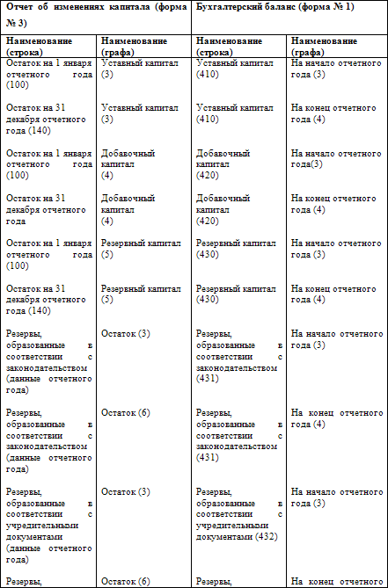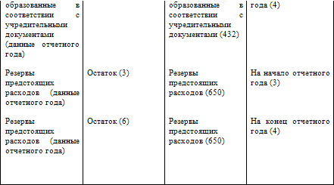

Взаимосвязь показателей формы N 5
«Приложение к бухгалтерскому балансу» и формы N 1 «Бухгалтерский баланс»

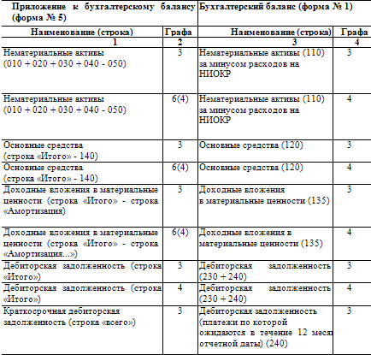

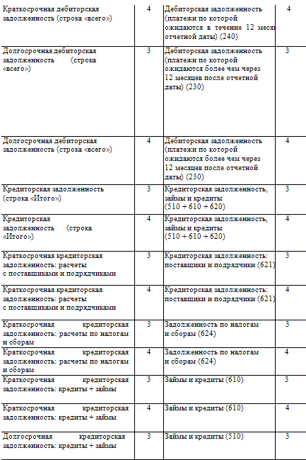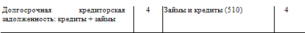

ЗАКЛЮЧЕНИЕ

Учет является неотъемлемой частью деятельностью любого аптечного предприятия.
Учет может быть рассмотрен как информационная система, включающая:
- информацию о хозяйственной деятельности предприятия;
- процесс переработки получаемой информации, заключающийся в ее измерении, отражении, сохранении, обработке и передаче;
- пользователей (потребителей) информации, полученной в результате переработки
На основе данных бухгалтерского учета осуществляется анализ хозяйственной деятельности, принимаются различные управленческие решения.
Бухгалтерский баланс является основной формой отчетности и служит, как уже было сказано, основным источником информации для широкого круга пользователей. При этом баланс выполняет не только экономическую функцию, формируя перечисленные финансово-экономические показатели деятельности организации, но и экономико-правовую функцию, обеспечивая имущественную обособленность хозяйствующего субъекта.
В условиях рыночной экономики значение баланса очень велико, что его часто выделяют в самостоятельную отчетную единицу, дополнением к которой является совокупность всех других форм бухгалтерской отчетности.
Роль прочих форм бухгалтерской отчетности состоит в расшифровки данных, которые содержатся в балансе. Если в указанных отчетных формах отражаются показатели, характеризующие ту или иную роль деятельности организации, то в балансе представлено состояние всех средств организации.

СПИСОК ЛИТЕРАТУРЫ

- Бакаев А. С. Нормативное обеспечение бухгалтерского учета. Анализ и комментарии [Текст] / А.С.Бакаев. - М:. Международный центр финансово-экономического развития, 2015. - 125 с.
- Бухгалтерская (финансовая) отчетность [Текст] / Под ред. проф. В.Д. Новодворского. – М.: ИНФРА-М, 2013. – 464с.
- Гаврилина Н.И. Управленческий учет в аптечных организациях как информационная система для принятия управленческих решений [Текст] / Н.И. Гаврилина // Современные проблемы науки и образования. – 2013. – № 1. - С. 12-19.
- Кокалек В.В. Финансовый анализ: методы и процедуры [Текст] /В.В. Ковалев. — М.: Финансы и статстика, 2015. —398с.
- Курбангалеева О. Налоги в аптеке [Текст] / О. Курбангалеева //Практическая бухгалтерия. – 2016. - №8. – С. 10-13.
- Ленкевич Л.А. Делопроизводство [Текст]/ Л.А. Ленкевич - М.: Академия, 2017. - 224с.
- Максимкина Е.А. Бухгалтерский учет фармацевтического предприятия [Текст] / Е.А. Максимкина, А.А. Теодорович. - М.: Книжный мир, 2010.- 228с.
- Набиуллин А.Ф. Учет и анализ в системе в системе управления денежными потоками организации [Текст]: автореф.дис ... канд. экон. наук: 14.03.10/ Набиуллин А. – Казань, 2018. – 23с.
- Потехина Е.Н. Проблемы внедрения управленческого учета в аптеках розничной сети [Текст] // Вектор науки ТГУ. - 2015. - № 4 - С. 262-264.
- Управление и экономика фармации. В 4 т. Т. 2. Учет в аптечных организациях: оперативный, бухгалтерский, налоговый: учеб. для студ. высш. учеб. Заведений [Текст] / под ред. Е.Е.Лоскутовой. — 2-е изд., перераб. и доп. — М. : Издательский центр «Академия», 2008. — 464 с.
- Российская Федерация. Законы. Федеральный закон «О бухгалтерском учете» от 06.12.2011г. № 402-ФЗ.
- Экономический анализ: ситуации, тесты, примеры, задачи, выбор оптимальных решений, финансовое прогнозирование [Текст] / Под ред. М.И. Баканова, А.Д. Шеремета. — М.: Финансы и статистика, 2016. — 656 с.

